1，plate模板首页装扮，添加自选课程功能。

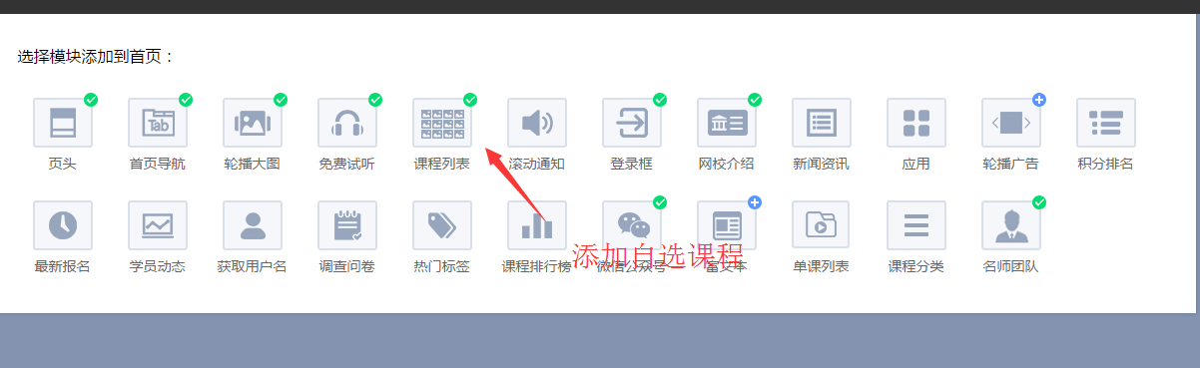

2，自选课程功能用于用户自行选择需要再首页展示的课程，选择界面如：

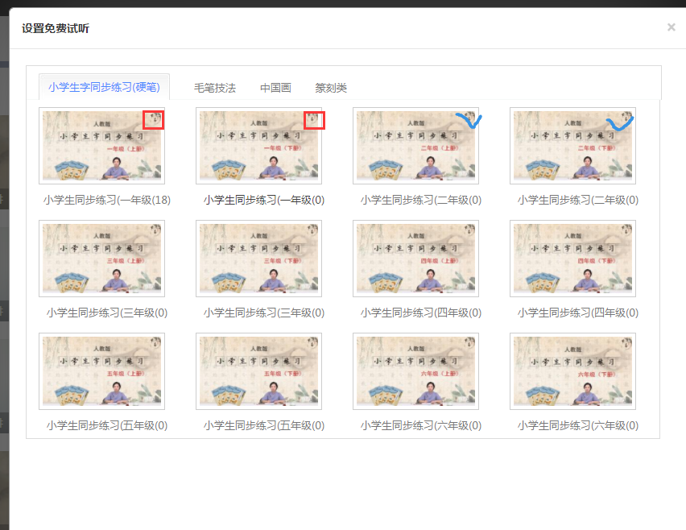

数量较大则显示滚动条。只可选择课程。

3，选择某个课程后，在首页显示并且会将它所在主类（服务包）一起展现。如下图选择了小学生同步练习六年级下册，那么他所在的主类小学生字同步练习（硬笔）会一起呈现。上面部分 全部 主类等一整行去掉。

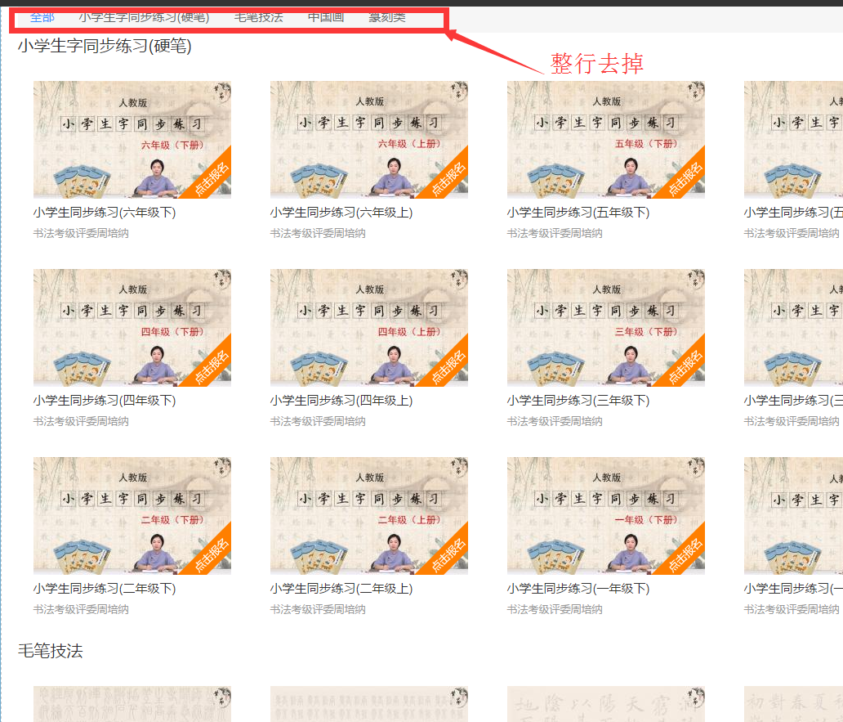

4，分类加上链接，点击后跳转到选课中心相应网页。（装扮和查看页面）

